**软件配置管理计划**

|  |  |  |  |  |  |  |  |  |
| --- | --- | --- | --- | --- | --- | --- | --- | --- |
|  |  | **变更记录** |  |  |  |  |  |  |
|  |  |  |  |  |  |  |  |  |
|  | **版本号** | **变更描述** |  | **变更日期** | **是否评审** |  | **评审日期** |  |
|  |  |  |  |  |  |  |  |  |
|  |  |  |  |  |  |  |  |  |
|  | 0.0.0 | 创建文档 |  | 2020/03/09 | 否 |  |  |  |
|  |  |  |  |  |  |  |  |  |
|  |  |  |  |  |  |  |  |  |
|  | 0.8.0 | 文档草稿发布 | 2020/03/09 | | 是 | 2019/03/09 | |  |
|  |  |  |  | |  |  | |  |
|  | 0.9.1 | 修改配置标识规范 |  | 2020/03/09 | 否 |  |  |  |
|  |  |  |  |  |  |  |  |  |
|  |  |  |  |  |  |  |  |  |
|  | 0.9.2 | 确定版本控制工具 | 2020/04/04 | | 否 |  | |  |
|  |  |  |  | |  |  | |  |
|  | 1.0.0 | 整理评审 |  | 2020/04/04 | 是 |  | 2019/04/04 |  |
|  |  |  |  |  |  |  |  |  |
|  |  |  |  |  |  |  |  |  |
|  | 1.1.0 | 发布文档 | 2020/04/15 | | 是 | 2019/04/15 | |  |
|  |  |  |  |  |  |  |  |  |
|  |  |  |  |  |  |  |  |  |
|  |  |  |  |  |  |  |  |  |
|  |  |  |  |  |  |  |  |  |
|  |  |  |  |  |  |  |  |  |
|  |  |  |  |  |  |  |  |  |
|  |  |  |  |  |  |  |  |  |
|  |  |  |  |  |  |  |  |  |
|  |  |  |  |  |  |  |  |  |
|  |  |  |  |  |  |  |  |  |
|  |  |  |  |  |  |  |  |  |
|  |  |  |  |  |  |  |  |  |
|  |  |  |  |  |  |  |  |  |

**审核**

|  |  |  |  |  |  |  |  |  |  |  |  |
| --- | --- | --- | --- | --- | --- | --- | --- | --- | --- | --- | --- |
|  | **职务** |  |  | **姓名** |  |  | **日期** |  |  | **签字** |  |
|  |  |  |  |  |  |  |  |  |  |  |  |
|  | 项目经理 |  |  | 石唯妍 |  |  | 2020/4/15 |  |  | 石唯妍 |  |
|  |  |  |  |  |  |  |  |  |  |  |  |

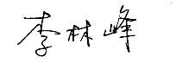

i

**目录**

**变更记录****i**

**审核****i**

**§1. 文档目标及范围****1**

1.1. 文档标识 1

1.2. 文档范围 1

1.3. 术语解释 1

1.4. 输入文档 2

1.5. 参考材料 2

**§2. 软件配置管理****3**

2.1. 软件配置管理组织 3

2.2. 软件配置管理责任 4

2.3. 与软件过程生命周期的关系 4

**§3. 软件配置管理活动****5**

3.1. 配置标识 5

3.1.1. 确定配置项 5

3.1.2. 命名规范 6

3.1.3. 编号规范 6

3.1.4. 版本号规范 6

3.1.5. 级别规范 6

3.2. 项目基线 7

3.3. 配置库 7

3.3.1. 配置库结构 7

3.2.2. 配置库权限 7

3.4. 配置控制 8

3.4.1. 版本控制 8

3.4.2. 变更控制 8

3.5. 配置审核 9

ii

**§1. 文档目标及范围**

**1.1. 文档标识**

* 文 档 编 号：FFSS-PP-20200004
* 文 档 类 别：项目管理文档
* 文 档 标 题：山东省就业失业数据采集系统软件配置管理计划
* 文档版本号：1.1.0
* 项 目 编 号：FFSS2020002
* 项 目 名 称：山东省就业失业数据采集系统
* 发 布 日 期：2020/04/15

**1.2. 文档范围**

本计划的目的在于对所开发的废旧书籍管理系统项目规定各种必要的配置

管理条款，使软件开发过程中的错误达到最小并最有效地提高生产效率。最终保

证软件产品的完整性、一致性、追溯性、可控性。

软件开发组在开发废旧书籍管理系统时，都应该执行本计划中的有关规定，

但可根据各自的情况对本计划作适当的剪裁，以满足特定的配置管理需求，剪裁

后的计划必须经总体组批准。

本文档的秘密级别为 I 类限制。

**1.3. 术语解释**

表1. 术语解释

|  |  |  |  |  |
| --- | --- | --- | --- | --- |
|  | **术语** |  | **解释** |  |
|  |  |  |
|  |  |  |  |  |
|  |  |  |  |  |
|  |  |  |  |  |



软件配置是由在软件工程过程中产生的所有信息项构成

软件配置 的，它可以看作该软件的具体形态（软件配置项）在某一时刻的瞬间影像。

软件配置项是项目需定义其受控于软件配置管理的款

软件配置项

项。

基线 基线提供了软件生存期中各个开发阶段的一个特定点。

配置数据库 用来对保存配置项和一些与软件配置管理相关的记录的



1





产品库。

控制任何文件的版本、实现分支和归并功能、进行文本比

版本控制

较、标记注释和版本报告信息。

对变更严格的加以控制和管理，保持修改信息，并使其精

变更控制

确、清晰。

**1.4. 参考材料**

1. 韩力. 软件项目配置管理计划.pptx. 2019.05.
2. 胡思康. 软件工程基础(第 2 版)[M]. 北京:清华大学出版社. 2015.06.
3. GB/T 8567-2006. 中华人民共和国国家标准. 计算机软件文档编制规范. 中华人民共和国国家质量监督检验检疫总局, 中国国家标准化管理委员会.



2



**§2. 软件配置管理**

**2.1. 软件配置管理组织**

在软件系统整个开发期间，必须成立软件配置管理组负责配置管理工作。配置管理组与项目整体组织结构的关系如图 1 所示。

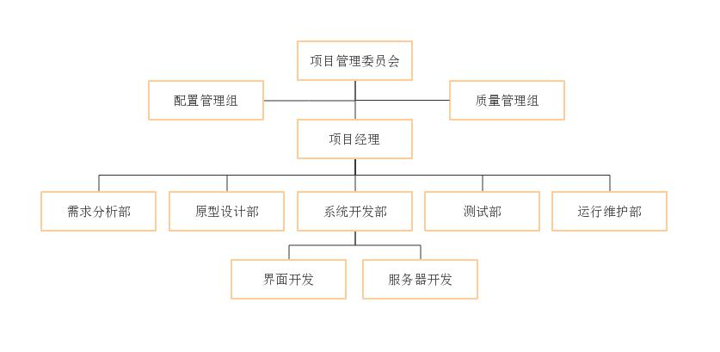

图1. 项目组织结构图

软件配置管理组由配置管理员、项目经理和项目组其他成员构成，具体结构如图 2 所示。

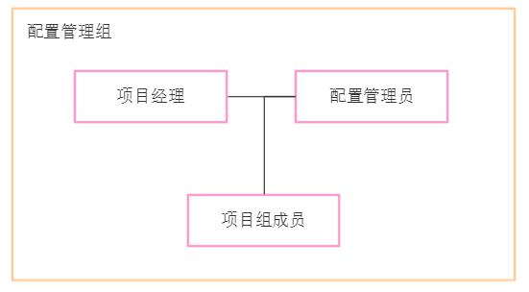

图2. 配置管理组结构图



3



**2.2. 软件配置管理责任**

配置管理组人员分配及职责如表 2 所示。

|  |  |  |  |  |  |
| --- | --- | --- | --- | --- | --- |
|  | 表2. | 配置管理组职责表 | | |  |
|  |  |  |  |  |  |
| **职务** | **人员** |  |  | **职责** |  |
|  |  |  |  |  |  |
|  |  |  |  |  |  |
|  |  |  |  | 制定《配置管理计划》，搭建配置库结 |  |
| 配置管理员 | 湛蓝蓝 |  |  | 构，申请并配合建立配置库，配置库 |  |
|  |  | 的管理，配置库的维护，实施基线化 |  |
|  |  |  |  |  |
|  |  |  |  | 工作，变更控制，完成配置管理报告 |  |
|  |  |  |  |  |  |
|  |  |  |  |  |  |
|  |  |  |  | 审批《配置管理计划》，与配置管理员 |  |
| 项目经理 | 石唯妍 |  |  | 一起审批配置项的变更、基线化、申 |  |
|  |  |  |  | 请，检查配置管理计划完成情况。 |  |



石唯妍、徐靖垚、吴杰、了解并按权限正确使用配置库，配合

项目组成员 湛蓝蓝、宋溢

配置管理员准备、申请基线化工作。

**2.3. 与软件过程生命周期的关系**

项目采用原型模型进行开发，所涉及到的所有阶段都应该形成文字化的描述并形成文档或源代码，根据配置项要求提交到配置库。

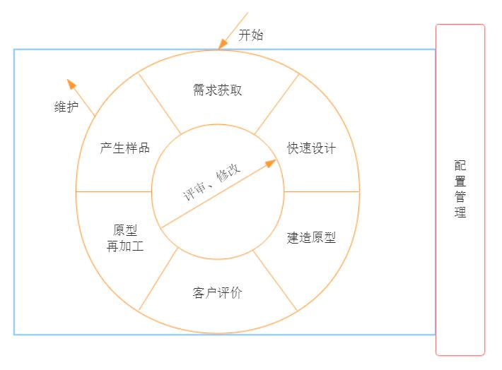

图3. 开发模型与配置管理



4



**§3. 软件配置管理活动**

**3.1. 配置标识**

**3.1.1. 确定配置项**

项目涉及到的配置项如表 3 所示。

|  |  |  |  |  |  |
| --- | --- | --- | --- | --- | --- |
|  | 表3. |  | 配置项表 | |  |
|  |  |  |  |  |  |
| **阶段** | **阶段英文名** |  |  | **配置项** |  |
|  |  |  |  |  |  |
|  |  |  |  |  |  |
| 产品调研 | PI |  |  | 产品调研计划 |  |
|  |  |  |  |
|  |  |  |  |
|  |  | 可行性分析报告 |  |
|  |  |  |
|  |  |  |  |  |
|  |  |  |  |  |  |
|  |  |  |  |  |  |
| 项目立项 | PE |  |  | 项目开发任务书 |  |
|  |  |  |  |  |  |
|  |  |  |  | 配置管理计划 |  |
|  |  |  |  |  |  |
|  |  |  |  |  |  |
|  |  |  |  | 风险管理计划 |  |
|  |  |  |  |  |
|  | PP |  |  |  |  |
|  |  |  |  |  |
| 项目计划 |  |  | 质量保证计划 |  |
|  |  |  |
|  |  |  |  |  |  |
|  |  |  |  |  |  |
|  |  |  |  | 项目进度计划 |  |
|  |  |  |  |  |
|  |  |  |  |  |  |
|  |  |  |  |  |  |
|  |  |  |  | 项目测试计划 |  |
|  |  |  |  |  |
|  |  |  |  |  |  |
|  |  |  |  |  |  |
|  |  |  |  | 项目会议记录 |  |
| 过程管理控制 | PM |  |  |  |  |
|  |  | 项目总结 |  |
|  |  |  |  |  |
|  |  |  |  |  |  |
| 需求分析 | RA |  |  | 需求规格说明 |  |
|  |  |  |  |  |  |
|  |  |  |  |  |  |
| 设计 | DE |  |  | 设计规格说明 |  |
|  |  |  |  |  |  |
| 开发 | SD |  |  | 源代码 |  |
|  |  |  |  |  |  |
|  |  |  |  |  |  |
|  |  |  |  | 测试说明 |  |
|  | TE |  |  |  |  |
| 测试 |  |  | 测试报告 |  |
|  |  |  |  |  |  |
|  |  |  |  | 质量报告 |  |
|  |  |  |  |  |  |
| 用户交付 | US |  |  | 验收报告 |  |
|  |  |  |  |
|  |  |  |  |
|  |  | 软件使用手册 |  |
|  |  |  |
|  |  |  |  |  |
|  |  |  |  |  |  |
|  |  |  |  |  |  |
|  |  |  |  |  |  |
|  |  | 5 | |  |  |
|  |  |  |  |  |  |

**3.1.2. 命名规范**

项目文档名格式：[项目名称]_[文档名称]_V[文档版本号]。

**3.1.3. 编号规范**

(1). 单个文档编号格式： FFSS-[阶段英文缩写]-YYYY××××。其中， YYYY 为文档发布年份；××××为顺序号，每年初始编号为 0001，最大编号为 9999。

(2). 多个子文档编号格式：FFSS-[阶段英文缩写]-YYYY××××-[3 位流水 号]。其中，YYYY 为文档发布年份；××××为顺序号，每年初始编号为 0001， 最大编号为 9999。

(3). 周期性文档编号格式：FFSS-YYYY××××-[8 位日期]。其中，YYYY 为文档发布年份；××××为顺序号，每年初始编号为 0001，最大编号为 9999。

**3.1.4. 版本号规范**

文档版本格式：V××(第 1 级). ××(第 2 级). ××(第 3 级)。初始编号为：V0.0.1。

其中，草稿状态版本为 V0. ××. ××，每一次评审，修改第 2 级编号，每一次发布

后，修改第 1 级编号。

**3.1.5. 级别规范**

1. **公开级**

公开级的文档使用的范围不受约束，如研发人员，生产人员、市场人员、行

政人员和产品用户等，包括用户手册、技术白皮书、产品安装说明、宣传资料等。

1. **限制级**

(1). I 类限制

1. 类限制级文档使用范围仅限研发内部人员、生产人员，包括产品需求、概

要设计、详细设计、接口设计、测试说明、测试用例、测试报告等。

(2). II 类限制

1. 类限制级文档使用范围仅限内部人员以及用户，包括项目开发任务书、市

场调研、可行性分析报告等。

(3). III 类限制

1. 类限制级文档使用范围为工作室内部人员，如 过程规范文件、指南文件、模板文件。



6



1. **核心级**

核心级的文档使用的范围仅限于研发开发经理以上的人员。包括产品源码、产品镜像文件、公司或部门敏感文件。

**3.2. 项目基线**

对软件生存周期各过程中基线配置项的说明如表 4 所示。

表4. 基线配置项表

|  |  |  |  |  |  |  |
| --- | --- | --- | --- | --- | --- | --- |
|  | **基线类别** |  | **配置项名称** |  | **标识** |  |
|  |  |  |  |
|  |  |  |  |  |  |  |
|  | 计划基线 |  | 《项目开发任务书》 |  | FFSS-PE-20200003 |  |
|  |  |  |  |  |  |  |
|  | 需求基线 |  | 《软件需求规格说明书》 |  | FFSS-RA-20200007 |  |
|  |  |  |  |  |  |  |
|  | 设计基线 |  | 《软件设计规格说明书》 |  | FFSS-DE-20200009 |  |
|  |  |  |  |  |  |  |
|  | 测试基线 |  | 《软件测试报告》 |  | FFSS-TE-20200019 |  |
|  |  |  |  |  |  |  |

**3.3. 配置库**

**3.3.1. 配置库结构**

配置库分为工作库、受控库和基线库。

工作库：存储项目的所有工作产品中间结果，即正处于开发中的代码和编写

中的文档，其内容可能进行频繁的修改。

受控库：存储项目的所有准备生成基线的工作成果，待评审的文档、部署程序的中间版本、以及项目管理类文档等。

发布库：存储项目的所有基线化的工作结果，评审通过的阶段产出物、具有里程碑性质的对外发布版本等。

**3.2.2. 配置库权限**

各人员对配置库的权限如表 5 所示，其中 R 表示读权限，W 表示写权限。

|  |  |  |  |  |
| --- | --- | --- | --- | --- |
|  | 表5. | 配置库权限表 | |  |
|  |  |  |  |  |
| **角色** | **工作库** |  | **受控库** | **发布库** |
|  |  |  |  |  |
| 项目经理 | R/W |  | R | R |
|  |  |  |  |  |
| 需求组 | R/W |  | R | R |
|  |  |  |  |  |
| 设计组 | R/W |  | R | R |
|  |  |  |  |  |
| 开发组 | R/W |  | R | R |
|  |  |  |  |  |



7



|  |  |  |  |  |  |
| --- | --- | --- | --- | --- | --- |
|  |  |  |  |  |  |
|  | 测试组 | R/W | R | R |  |
|  |  |  |  |  |  |
|  | 配置管理员 | R/W | R/W | R/W |  |
|  |  |  |  |  |  |
|  | 质量管理员 | R | R | R |  |
|  |  |  |  |  |  |
|  | 其他人员 | R | R | R |  |
|  |  |  |  |  |  |

**3.4. 配置控制**

**3.4.1. 版本控制**

1. **版本标识**

软件版本号定义：<主版本号>.<子版本号>

版本号的修改规则：

(1). 主版本号：当程序有较大的变动，比如增加多个模块或者整体架构发生

变化。此版本号视情况加一，同时子版本号归零。

(2). 子版本号：当程序有一定的增加或变化，比如优化逻辑、调整界面。此

版本号视情况增加一或二。

1. **版本控制工具**

本项目使用 github 作为版本控制工具，用来控制文件的版本、实现分支和归并功能、标记注释和版本报告信息。

前端：https://github.com/Shannon2016/SecondHandBook

后端：https://github.com/shenyunhan/Book

**3.4.2. 变更控制**

软件配置项通过评审作为基线，准许进入发布库。而由于多种原因需要进行

变更，在配置项得到批准的情况下，允许从库中检出。利用配置库实现变更控制

的状态变化如图 4 所示。

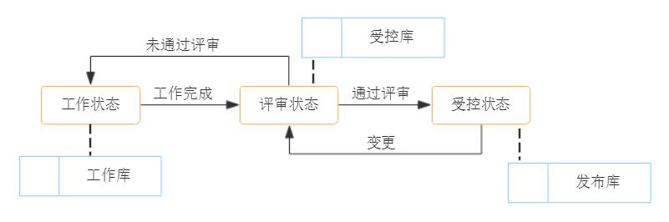

图4. 变更控制状态变化



8



变更控制整体系统结构如图 5 所示。

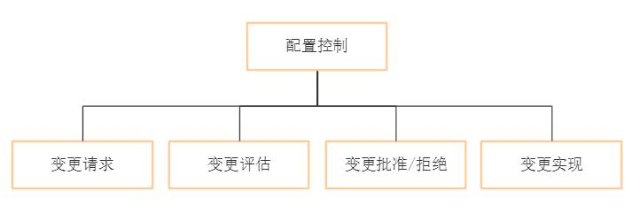

图5. 变更控制系统结构

变更控制的流程如图 6 所示。

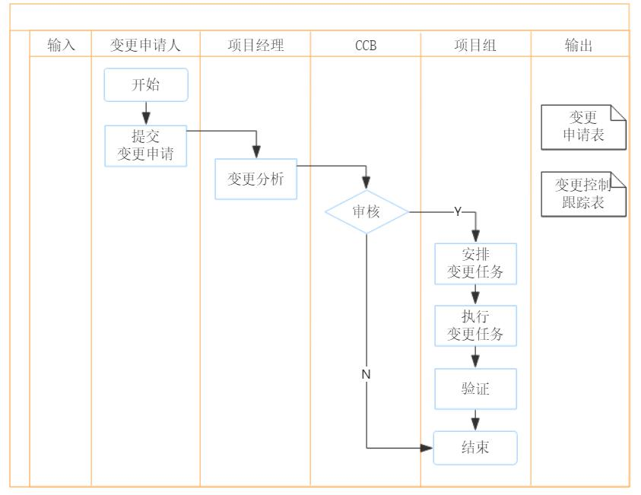

图6. 变更控制流程

**3.5. 配置审核**

配置审核对于存储配置项的基线库的结构、内容和设施进行检验，验证基线是否符合描述基线的文档。需要验证的内容包括：

(1). 配置项是否齐全。

(2). 配置项是否遵循配置标识准则。

(3). 配置项的处理是否背离初始的规格说明或已批准的变更请求。

(4). 配置项是否遵循版本控制规则。

(5). 配置项是否遵循变更控制规则，变更记录是否可供使用。

(6). 配置项是否保持了可追溯性。



9



配置审核的时机包括：

(1). 软件开发阶段工作结束之后。

(2). 软件产品交付之前。

(3). 在维护工作中定期的进行。

配置审核流程：

(1). 项目经理决定开展配置审核工作。

(2). 软件配置管理组指定该项目的配置审核人员。

(3). 项目经理和配置审核人员共同决定审核范围。

(4). 配置审核人员准备配置审核检查单。

(5). 配置审核人员安排时间进行审核和记录。

(6). 配置审核人员在审核中发现不合规现象及时记录。

(7). 由项目经理负责安排消除不符合要求的现象。

(8). 配置审核人员验证所有发现的不符合要求现象确认得到解决。



10

